Министерство образования и науки Российской Федерации

НАЦИОНАЛЬНЫЙ ИССЛЕДОВАТЕЛЬСКИЙ ТОМСКИЙ ГОСУДАРСТВЕННЫЙ УНИВЕРСИТЕТ (НИ ТГУ)

Институт прикладной математики и компьютерных наук

РЕФЕРАТ

«Лабораторная работа №1.1»

по дисциплине   
«Объектно-ориентированный анализ и проектирование»

Выполнил:

студент группы 932220

Муравьёв Пётр Евгеньевич

Томск – 2024

1. **Идея.** Взял 2.3 из “Примеров задач”

2.3. Информационная система предназначена для «сборки» комплектации автомобиля. В зависимости от марки и модели комплектация может включать, например, следующие категории элементов: экстерьер, интерьер, комфорт, безопасность, мультимедиа и т.п.  
Реализовать «сборку» различных комплектаций для выбранной модели автомобиля и подготовку сравнительной таблицы опций в формате html. При выполнении задания использовать реальный каталог выбранного автопроизводителя.

1. **Описание проекта.** В качестве реального каталога выбрал каталог комплектаций Volkswagen Polo. [Клик](https://maximum-auto.ru/blog/vw-polo-komplektacii/)
2. **Диаграммы.**

Без паттерна:

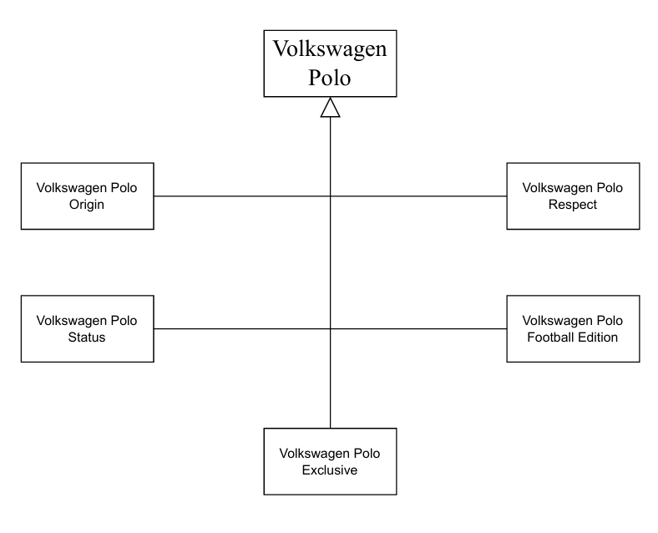

[Клик](https://drive.google.com/file/d/1XBoXHpHy4byfhXGroN0v_C4w-sAVuASq/view?usp=sharing)

С паттерном:

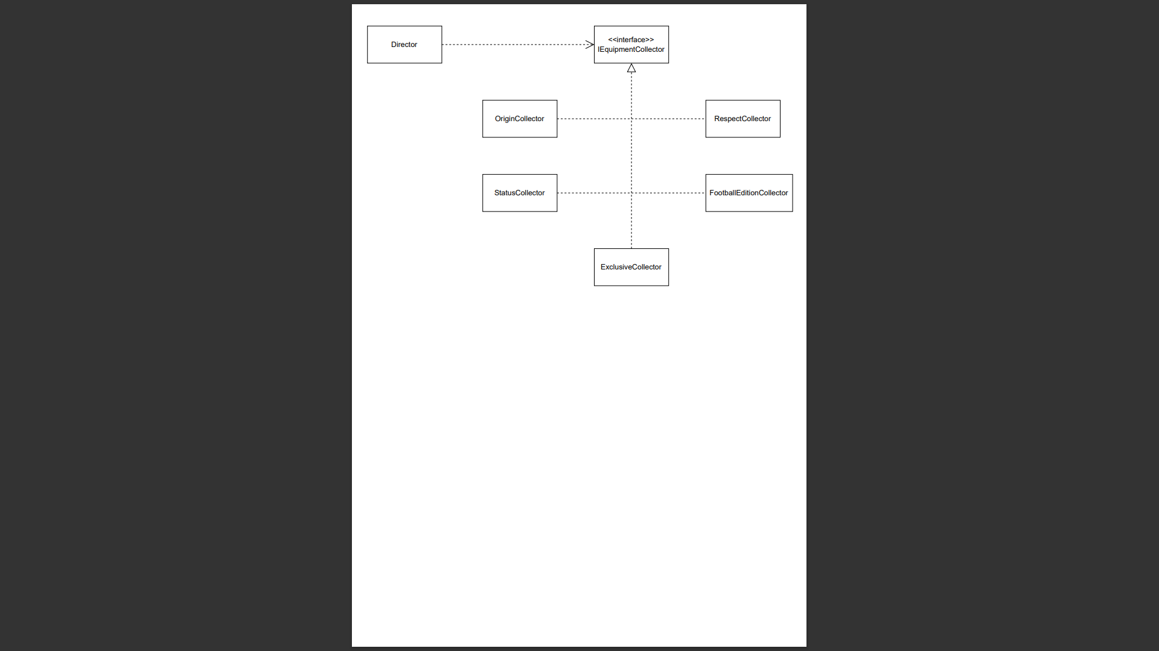

[Клик](https://drive.google.com/file/d/17zEeRkGggCgYB0DvxHhkbgPKAfo1DnUm/view?usp=sharing)